|  |  |  |  |  |  |  |  |  |  |  |  |
| --- | --- | --- | --- | --- | --- | --- | --- | --- | --- | --- | --- |
| |  |  |  | | --- | --- | --- | |  |  |  | | МИНОБРНАУКИ РОССИИ | | | | Федеральное государственное бюджетное образовательное учреждение  высшего образования  **«МИРЭА – Российский технологический университет»**  **РТУ МИРЭА** | | |   Институт Информационных технологий | |  |
|  | |  |
| Кафедра инструментального и прикладного программного обеспечения | |  |
|  |  | |
|  |  | |

|  |
| --- |
| **ПРАКТИЧЕСКАЯ РАБОТА №7** |
| по дисциплине «Технологии обработки транзакций клиент-серверных приложений» |
| **Тема практической работы:**  **Транзакции. Блокировки. Блокировки объектов** |
|  |

**Студент группы** ИКБО-20-19 Московка А.А.

____________

(подпись студента)

**Руководитель практической работы** Белолипцев М.А.

_______________

(подпись руководителя)

Работа представлена «30» апреля 2022 г.

Работа зачтена «__» _______ 2022 г.

Москва 2022

# Задание на практическую работу:

1. Какие блокировки на уровне изоляции Read Committed удерживает транзакция, прочитавшая одну строку таблицы по первичному ключу? Проверьте на практике.
2. Повторите предыдущий пункт для уровня изоляции Serializable.
3. Настройте сервер так, чтобы в журнал сообщений сбрасывалась информация о блокировках, удерживаемых более 100 миллисекунд. Воспроизведите ситуацию, при которой в журнале появятся такие сообщения.

## **Ход работы**

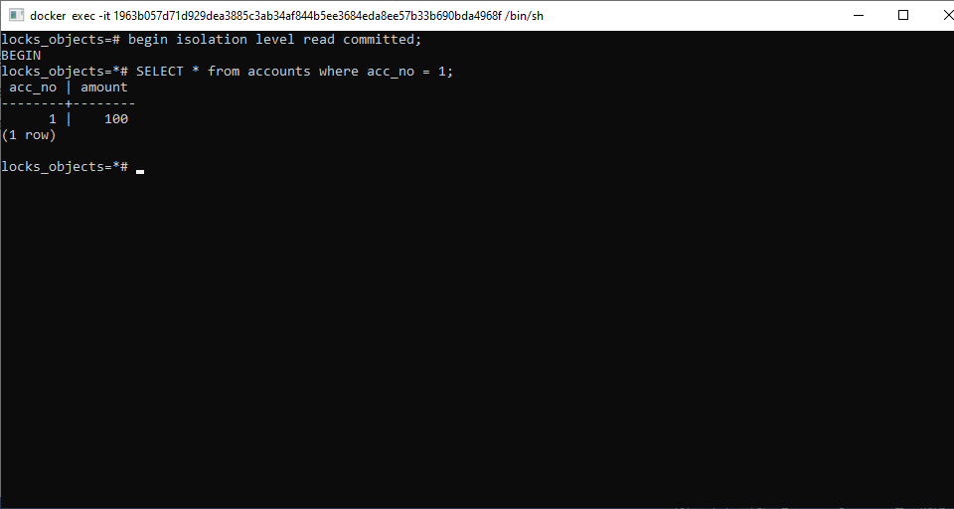

Рис.1 – Начало транзакции уровня изоляции Read Commited. Чтение строки из таблицы по первичному ключу

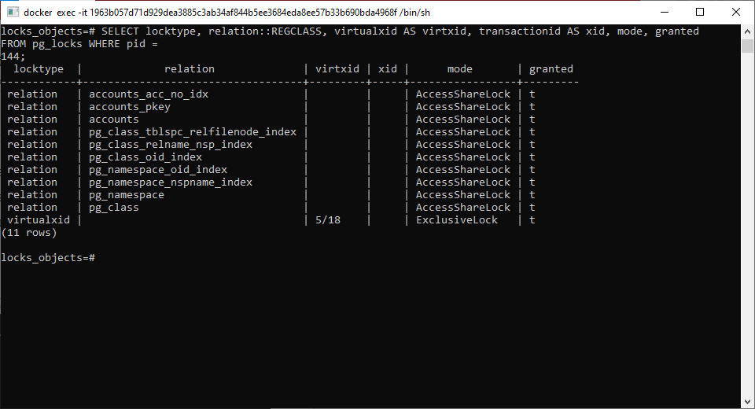

Рис. 2 – Блокировки, вызванные транзакцией, прочитавшей строку из таблицы по первичному ключу

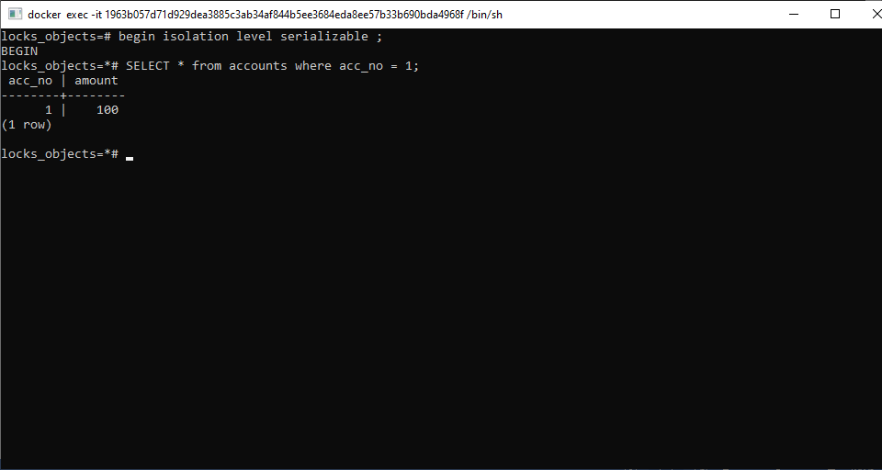

Рис. 3 - Начало транзакции уровня изоляции Serializable. Чтение строки из таблицы по первичному ключу

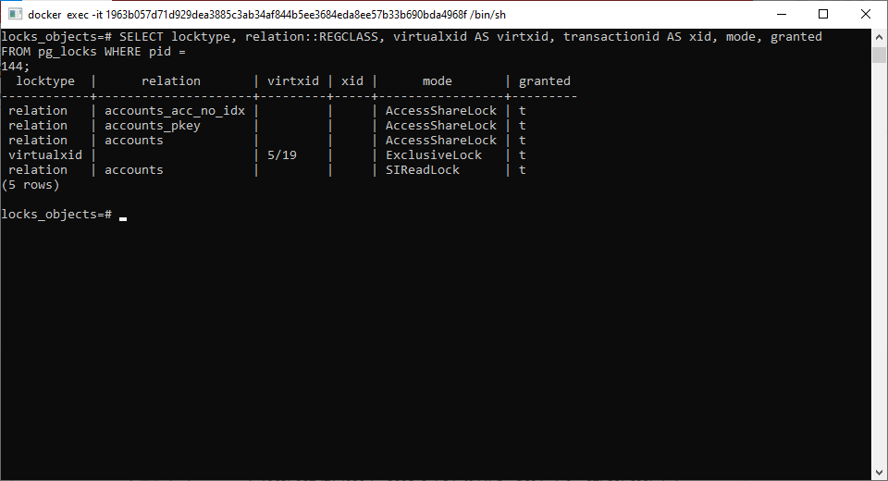

Рис. 4 – Блокировки, вызванные транзакцией, прочитавшей строку из таблицы по первичному ключу

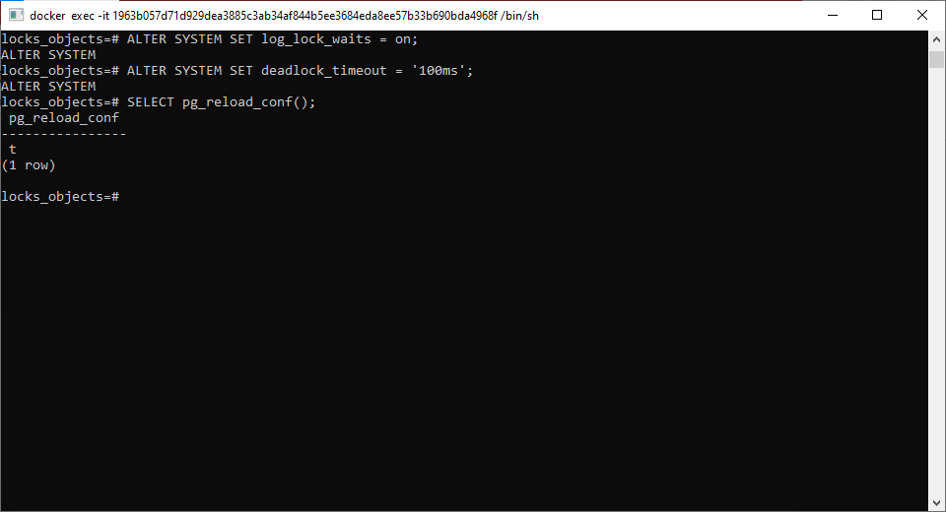

Рис. 5 – Настройка сервера

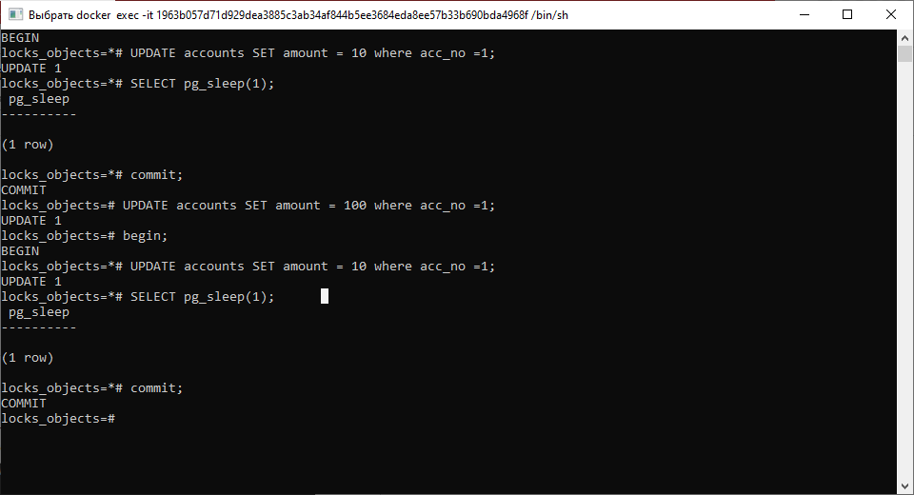

Рис. 6 – Начало первой транзакции. Обновление строки

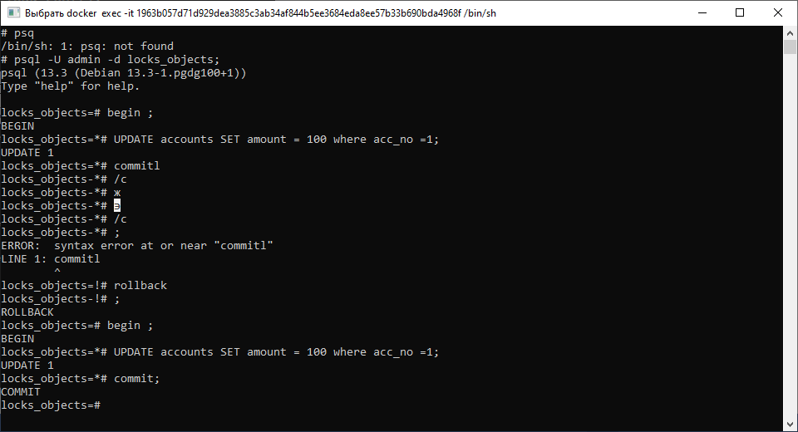

Рис. 7 – Начало второй транзакции. Обновление строки. Транзакция в очереди



Рис. 8 – Выполняем задержку первой транзакции, и завершаем транзакцию



Рис. 9 – Завершаем вторую транзакцию

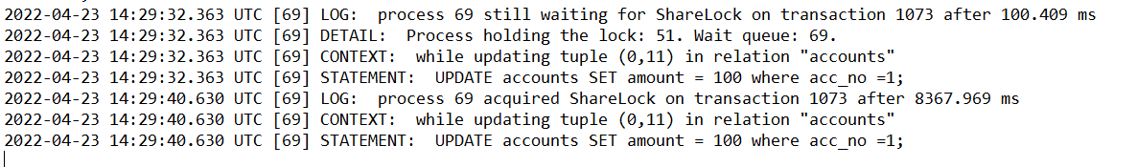

Рис. 10 – Логи сервера

**Вывод**  
 В результате выполнения данной практической работы были изучены принципы работы задержек транзакций для разных уровней изоляций.